조합원 애로사항 청취 후 현안사항 공유
김해관 위원장… 송파, 강동지부 등 강남지역 조합원 격려 방문

http://kttu.or.kr/
제13-155호, 2019년 1월 8일(화)

김해관 위원장은 1월 8일(화) 8시부터 송파지부, 강동지부, 강남유선운용센터지부를 차례로 방문, 조합원들을 만나 격려하고 9 to 6 관련 사항 등 협조를 구하고 노동계 이슈 등을 공유했다.
조합원들을 만난 김해관 위원장은 먼저 ‘9 to 6’ 와 관련하여 “시행 1년이 지났다고 혹시라도 느슨해지는 일이 없도록 지부장 및 지사장들에게 당부할 테니 조합원들께서도 ‘9 to 6’를 철저히 지켜달라”고 강조했다.
이어 5G사업, 노동계 임금피크제 현황, 국민은행 파업 관련 노동계 흐름을 설명하고 선로 1, 2팀 관련 현안문제를 파악했다. 계속해서 위원장은 조합원 사기진작 차원의 회식비 예산 확보, 시니어 컨설턴트 시행 대상자 확대, 안식년 휴가제 개선 등을 분기별로 열리는 노사협의회에 건의하겠다고 전했다.
김해관 위원장은 내일인 9일(수)에 강북지역을 방문할 예정이다.
노동조합과 회사는 태백산 천제단에서 안전의식을 고취하는 ‘2019 무재해 염원 노사공동 안전기원제’를 개최하고 KT그룹의 무사고를 기원했다.
노동조합 산업안전국장 및 비상안전 관계자들이 참여한 이날 행사에서 참석자들은 태백산 유일사탐방로를 통해 해발 1,500m의 천제단에 오른 뒤 안전 기원 축문을 올렸다.
노동조합 박충범 산업안전국장은 “오늘 기원제가 말 그대로 형식적인 기원을 드리는 데서 그치는 것이 아니라 무재해 사업장의 정착을 위해 관리자와 현장 모두 한층 더 안전노력에 대해 환기하는 계기가 되길 바란다”고 밝혔다.
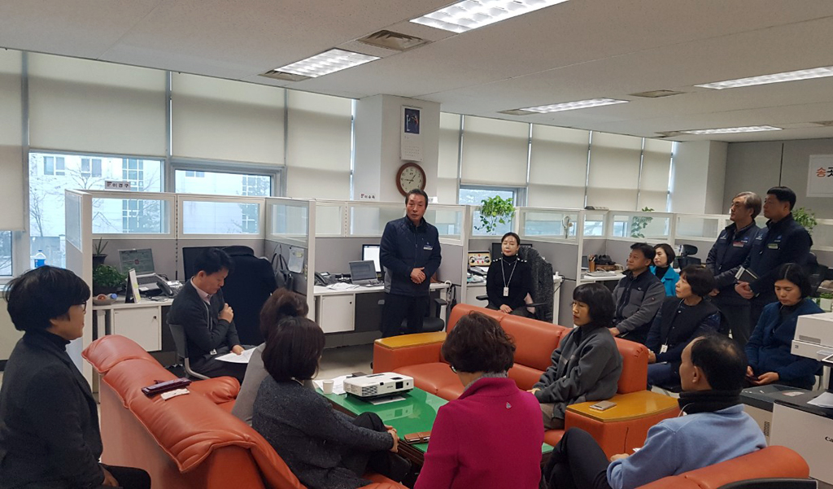
2019 무재해 염원 안전기원제 개최
